MEDIENINFORMATION
Oktober, 2022
Wiesner-Hager auf der ORGATEC 2022: Moderne Bürokultur trifft auf Kreislaufwirtschaft
Mehr als 650 Aussteller und 56.000 Besucher werden von 25. bis 29. Oktober auf der ORGATEC in Köln erwartet. Unter dem Motto „New Visions of Work“ thematisiert die Messe, die erstmals seit 2018 wieder stattfindet, die postpandemische Arbeitswelt und – damit verbunden – neue Anforderungen an die Hersteller. Wiesner-Hager ist der einzige Vertreter der österreichischen Möbelindustrie auf Europas Leitmesse für moderne Arbeitswelten. Das oberösterreichische Unternehmen stellt neue Lösungen vor, die kreatives und hochwertiges Mobiliar für eine zeitgemäße Office-Kultur sowie agile Bürokonzepte und Nachhaltigkeit als zentrale Säulen umfassen.
„Homeoffice und Remote-Arbeit haben viele Unternehmen veranlasst, ihr räumliches Angebot zu reduzieren“, betont Laura Wiesner, seit 2021 Geschäftsführerin von Wiesner-Hager. Der nun feststellbare Gegentrend, das Büro wieder mit Leben zu füllen, erfordere die Flächenoptimierung im Rahmen flexibler Nutzungskonzepte. „Das klassische ‚Mein-Schreibtisch-Denken‘ ist häufig nicht mehr aufrechtzuerhalten. An seine Stelle treten unterschiedliche Zonen, die für unterschiedliche Tätigkeiten geeignet sind“, präzisiert Wiesner.
Schon seit Jahren beschäftigt sich Wiesner-Hager intensiv mit neuen Lösungsansätzen für zukunftsfähige Arbeitsumfelder, die immer häufiger in aktuelle Büroprojekte einfließen: „Coworking-Units stehen für die Teamarbeit zur Verfügung, multimedial ausgestattete Kommunikationsräume für hybride Meetings und abgeschirmte Fokuszonen für Telefonate oder das ungestörte, konzentrierte Arbeiten“, fasst Wiesner die wichtigsten Raumtypen zusammen. Die Einrichtung unterstützt den Zweck des jeweiligen Bereichs und etabliert eine neue Arbeits-DNA, die Bürokultur wieder in den Vordergrund stellt, gleichzeitig aber eine agile und kollaborative Nutzung der Büroflächen ermöglicht. Das Ziel ist einerseits eine optimierte Arbeitsqualität und -geschwindigkeit – starre Konstrukte und Prozesse haben hier keinen Platz mehr. Andererseits geht es darum, einen Ort der Zusammenarbeit zu schaffen, der die Büroräumlichkeiten gegenüber der Heimarbeit wieder konkurrenzfähig macht. Diese Empfehlung ergibt sich auch aus einer Arbeitnehmer-Befragung des Fraunhofer-Instituts für Arbeitswirtschaft und Organisation.

Erweitertes Dienstleistungspaket – Erfolg mit Office Consulting
Mit den Neuerungen in der Arbeitswelt verändert sich das Anforderungsprofil an die Möbelhersteller. Raumkonzept, Innenarchitektur, Gestaltung, Farb- und Materialwahl sowie Projektmanagement bilden ein ganzheitliches Dienstleistungspaket. Wiesner-Hager hat den Trend zu New-Work-Konzepten schon vor vielen Jahren erkannt und sich erfolgreich zum Office-Consulting-Unternehmen weiterentwickelt. Dies schlägt sich auch in der aktuellen wirtschaftlichen Entwicklung nieder, die trotz konjunktureller „Gewitterwolken“ bereits wieder an die Vor-Corona-Zeit anschließt.
Ein hochwertiges Arbeitsumfeld wird zudem immer mehr zum Schlüsselfaktor im Employer Branding. „Die Ansprüche der Mitarbeiterinnen und Mitarbeiter steigen, am Arbeitsplatz genauso wie im Homeoffice. Das Spannungsfeld zwischen Flächenverdichtung und Raum für Kreativität muss optimal ausbalanciert werden“, so Laura Wiesner. Ihr Unternehmen hat sein Produktportfolio entsprechend erweitert. Neben wohnlichen Einrichtungselementen abseits des klassischen Schreibtisches bietet Wiesner-Hager zum Beispiel höhenverstellbare Büromöbel an. Der damit ermöglichte ergonomische Wechsel zwischen Sitz- und Steharbeit bringt Abwechslung in den Alltag, fördert die Kreativität und reduziert das Risiko gesundheitlicher Beeinträchtigungen durch dauerhaftes Sitzen.
Reduktion der CO₂-Emissionen durch „Circular Economy“-Strategie
Moderne Bürokultur steht aber auch für Verantwortung: Daher sind für Wiesner-Hager nachhaltige Produkte als Ausdruck einer verantwortungsbewussten Bürokultur essenziell. Das oberösterreichische Familienunternehmen ist mit seinem neuen „Circular Economy“-Konzept auch hier ein Vorreiter. „Bereits bei der Produktentwicklung legen wir ökologische Designkriterien fest, um eine spätere Wiederverwendung zu ermöglichen. Gebrauchte Möbel werden zurückgenommen, zerlegt und viele ihrer Komponenten für einen weiteren Lebenszyklus wiederverwendet. Das Resultat sind Refurbed-Möbel, mit denen sich – beispielsweise bei Österreichs meistverkauftem Bürostuhl paro – 80 Prozent an CO₂ und Materialien einsparen lassen“, skizziert Laura Wiesner die Umweltwirkung der zukünftigen Refurbed-Produktschiene.
Generell spielen Ressourcenschonung und Transparenz eine große Rolle: Wiesner-Hager weist für jedes Möbelstück eine Ökobilanz nach ISO 14025 aus („Environmental Product Declaration“, kurz EPD), die den gesamten Lebenszyklus von der Rohstoffgewinnung bis zur Entsorgung umfasst und sämtliche Umweltwirkungen des Produkts ausweist. „Letztlich“, bilanziert Geschäftsführerin Laura Wiesner, „ist auch die Qualität unserer Produkte ein Nachhaltigkeitsbeitrag. Denn Qualität bedeutet Langlebigkeit – ein wichtiger Faktor im Hinblick auf Ressourcenschonung und CO₂-Fußabdruck.“
Bildmaterial:

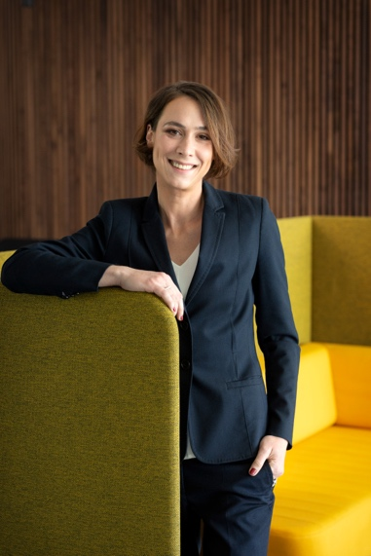 | Abb. 1: Laura Wiesner,  Geschäftsführerin Wiesner-Hager  Ziel moderner Bürokonzepte ist es, Orte der Zusammenarbeit zu schaffen, die die Büroräumlichkeiten gegenüber der Heimarbeit wieder konkurrenzfähig machen.  Fotocredit: Wiesner-Hager
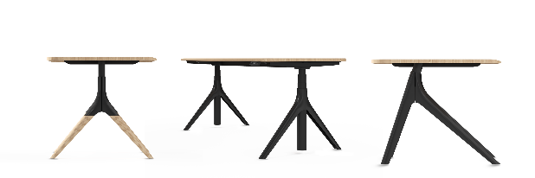  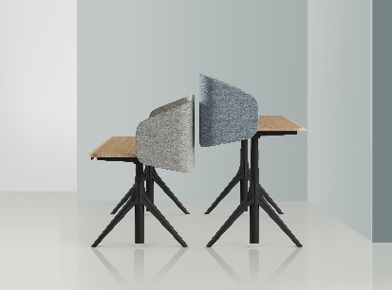 | Abb. 2, 3: Bürotischprogramm furniloop  Mit furniloop präsentiert Wiesner-Hager auf der ORGATEC ein neues Bürotischprogramm, das moderne und verantwortungsbewusste Bürokultur verbindet: Smarte Features, kreatives Design und hohe Qualität – konzipiert für die Wiederverwendung in weiteren Lebenszyklen.  Fotocredit: Wiesner-Hager

Die druckfähigen Bilddaten können Sie hier herunterladen

Für weitere Informationen kontaktieren Sie bitte:
Wiesner-Hager Möbel GmbH
Linzer Straße 22; 4950 Altheim; +43 (7723) 460-152
Ansprechpartner: Franz Gurtner
f.gurtner@wiesner-hager.com

Über Wiesner-Hager:
Wiesner-Hager ist der österreichische Spezialist für Büroeinrichtung, Office Consulting und Innenarchitektur. Das Unternehmen betreibt zwei Produktionsstätten – eine am Unternehmenssitz im oberösterreichischen Altheim und eine zweite in der tschechischen Stadt Humpolec. Hinzu kommen Vertriebsgesellschaften in Deutschland, Frankreich, Großbritannien, den Niederlanden und in Tschechien. Konzernweit beschäftigt der Büromöbel-Experte ca. 300 Mitarbeiterinnen und Mitarbeiter. Wiesner-Hager setzte im von der Pandemie stark beeinflussten Wirtschaftsjahr 2021/22 (per Ende Februar 2022) 37,7 Millionen Euro um. 46 Prozent des Umsatzes wurden im Export erwirtschaftet. Am Heimmarkt Österreich ist das Unternehmen seit vielen Jahren Marktführer bei Bürostühlen und Objekteinrichtung. Weitere Informationen finden Sie auf unserer neuen Website wiesner-hager.com.

Besuchen Sie außerdem den Office-Blog „Think New Work“. Hier publiziert Wiesner-Hager regelmäßig Stories, Trends und Meinungen rund um das Zukunftsthema New Work.

